실험 4 보고서

2017-13846 양준엽

1. 실험 목적

여러가지 op amp 에 대해서 공부하고, op amp 의 간단한 응용인 반전증폭기와 비반전증폭기를 구성해본다. 궁극적으로 voltage-controlled current source (VCCS) 회로의 구성에 대해 알아본다.

1. 배경 이론

반전증폭기의 경우 이상적인 연산증폭기에서 내부저항이 무한이라고 가정하면 v+와 v-사이에 가상단락회로가 형성되므로 v+와 v-=0, 즉v-=0을 만족하고, 반전입력단자는 가상접지가 된다. 따라서 Av= vout / vin = - R2 / R1 가 된다. Av가 음수이므로 출력이 입력과 180도의 위상차를 가진다.

비반전증폭기의 경우 입력단에 흘러 들어가는 전류가 0이고, v+=v-=vin이 된다. 따라서 Av= vout / vin = 1 + R2 / R1 와 같으므로 비반전증폭기의 이득은 항상 1보다 크고, Av가 양수이므로 출력과 입력의 위상이 같다.

3,4) 실험 결과, 결과 분석 및 고찰

1. 반전증폭기 회로

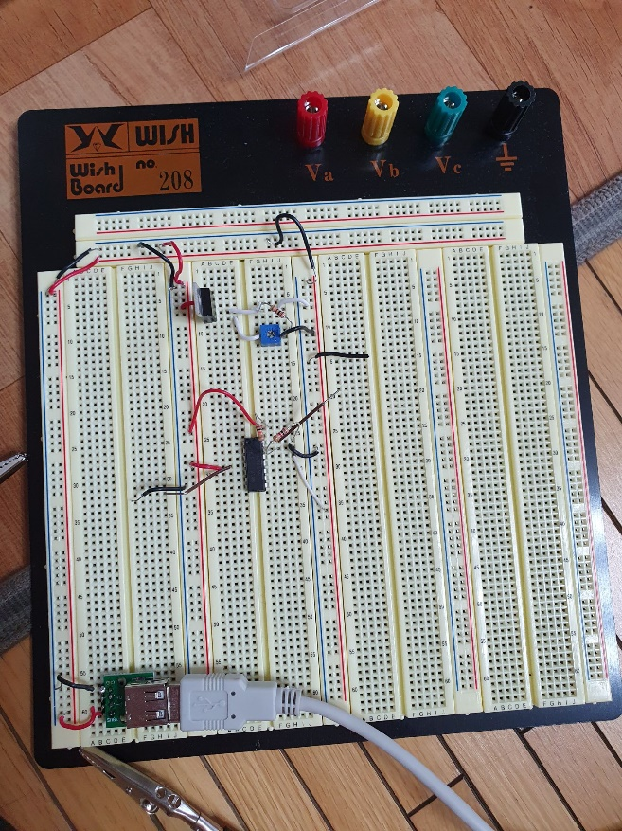

2) 가변저항을 조절해 출력 전압 V0= 1.64V를 만들었다.

3) positive input을 1.65V, 입력 전압 Vs= 3.35V를 만들어야 한다. 총 전압원이 V=5V이므로 1.65+3.35=5V가 나와야한다.

4) Vs=3.44V가 나왔다.

5) 일단, 실제 전압원은 5V가 아니라 5.2V이다. 따라서, V0=1.64V이므로 만약 이상적이라면 Vs=3.56V더 크게 나와야한다. 하지만, 측정하니 3.44V로 예상된 값보다 10% 조금 작게 나왔다. 단순한 오차라 하기에 10%는 너무 큰 수치이다. 오차의 이유로는 실제 전압원은 등가내부저항을 갖고 있어 그 저항도 전압을 소비하기에 0.12V의 오차의 전압이 인가되어 3.44V가 나온 것이라 생각할 수 있다.

6) 3.44x -1 에서 -3.44V가 나와야 한다.

7) -3.26V가 나왔다.

8) 이상적인 op amp는 내부가 가상단락회로처럼 작동해 전압이 인가되지 않고 모든 전압이 Vout으로 가지만, 브레드보드의 op amp는 가변 저항으로 만든 실제 소자로서 가변저항과 예시 저항인 10A또한 전압을 인가받는다. 따라서 이론값인 -3.44V보다 절댓값이 작은 -3.26V가 측정된다.

(2) VCCS회로

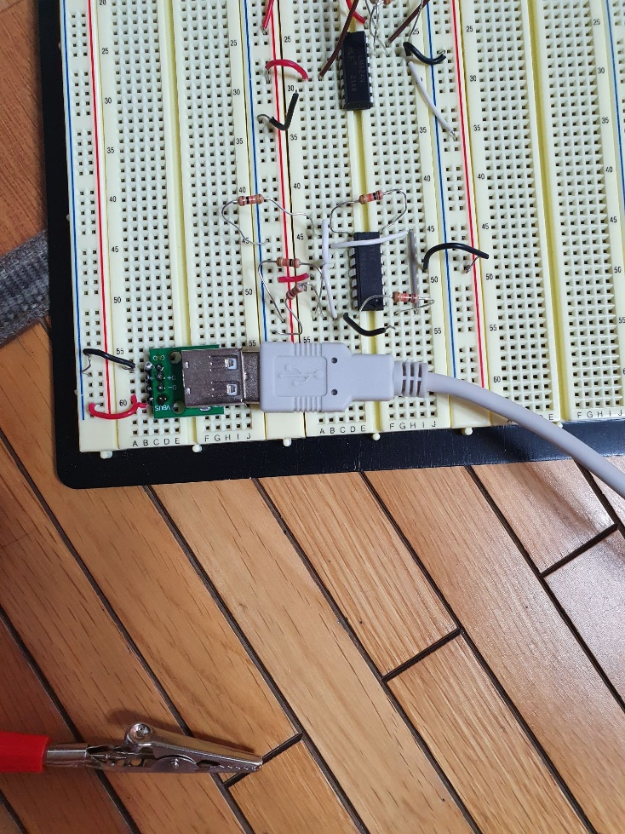

2) 0.456 V가 나왔다.

3) 0.81V가 나왔다.

4,5,6) 2.05V가 나왔다. 이론 값으로는, RL의 배수 차이만큼 a의 전압이 증가해야한다. 따라서, 2)의 경우 0.456V가 나왔기에, 3)에서는 0.912V가 나와야하며 4)에서는 4.56V가 나와야한다. 하지만, 3)에서는 꽤 작은 0.81V가 나왔으며, 4)에서는 이론값의 반도 안되는 2.05V가 나왔다. 실제 회로에서는 일단 전압원이 내부저항을 갖고 있어 그 저항이 측정값을 줄이게 되며, op amp로 흐르는 전류 또한 0A가 아니기 때문에 추가로 전압 손실이 일어나게 된다.

5) 결론 전압계의 내부저항과 실질적인 op amp 회로의 구조가 내부회로가 단락회로가 아니게 됨으로써 이론값과 다른 실험값이 나오게 되었다. Vin과 Vout의 비교를 통해 전압 손실이 있었지만 반전증폭기의 Av= vout / vin = - R2 / R1, 비반전증폭기의 Av= vout / vin = 1 + R2 / R1를 확인할 수 있었다.

6) 참고문헌 및 출처

기초회로이론실험 서울대학교 전기정보공학부 김용권, & 하정익 et al.,2022

Richard C. Dorf, James A. Svobada, "Introduction to Electric Circuits,” John Wiley & Sons, 2013.

TI, “LM324N 4-Channel industry standard operational amplifier datasheet”.